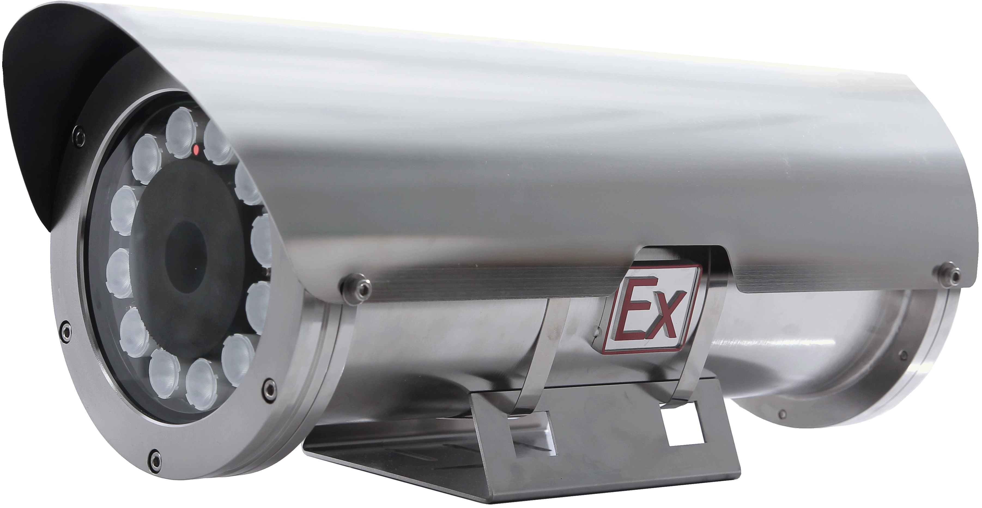
◆
◆
◆
◆
◆
◆
◆
◆
◆
◆
◆
符合 IEC 61241 , IECEx / ILAC / IAF / MLA 防爆標準
防爆場所: Class 1 DIV. 1&2, Zone 1 & 2 Group B & C
耐壓防爆標準 Ex d IIB+H2 T6 Gb X
粉塵防爆標準 Ex tD A21 IP6x T85ºC X
本體結構採用不鏽鋼 stainless steel 304 電解處理, 提高耐蝕性
鏡頭視窗厚度 T: 12mm, 適合多數搭配光學鏡頭
內裝除霧電熱器並使用自動溫度開關控制
高功率紅外線，投射距離覆蓋 20-100公尺
符合 CNS14165，CNS3376-0，IEC60529 防塵防水 IP68 標準
內裝除霧電熱器並使用自動溫度開關控制
適用安裝場所：煉油廠、加油站、瓦斯充氣站、汙水處理、火力發電、礦場、晶圓廠、生物科技、化學工廠、海邊、鹽害、海域等易燃、腐蝕、易爆、油庫及彈藥庫等特殊環境場所
耐環境氣侯 不鏽鋼紅外線
防爆型防護罩
型號: CPT-EXH1840
型號 | CPT-EXH1840
環境標準 | 符合防塵防水 IP-68 國際標準
防爆標準 | 符合國家防爆標準 CNS 3376-0(2014);CNS 3376-1(2008);  CNS 15591-0(2012);CNS 15591-1(2012)
合格字號 | (ITRI)2017 第07-00213 號
管身結構 | 不鏽鋼 stainless steel 304 材質, 電解處理, 提高耐蝕性
防護結構 | 遮陽罩、內層及底座皆為不鏽鋼 stainless steel 304 材質
視窗結構 | 防撞擊全鋼化光學玻璃
防爆規格 | 耐壓防爆標準 Ex d IIB+H2 T6 Gb X  粉塵防爆標準 Ex tD A21 IP6x T85ºC X
防爆場所 | Class 1 DIV. 1&2, Zone 1 & 2 Group B & C
端口結構 | 不鏽鋼 304, PT ½" x 3 EExe terminal
特殊環境 | 抗紫外線、抗腐蝕、耐酸鹼、油氣、沼氣、化學場所等
光電視窗 | 光熱與影像分離，光學影像與LED照明為互不干擾
鏡頭視窗 | 鏡頭視窗厚度 T: 12mm
發光視窗 | IR LED 發光視窗直徑 Ø127, 厚度 T: 12mm
紅外線燈 | IR LED 採用低溫高功率投射 12顆環繞,MTBF: 20,000 Hours
投射光譜 | 紅外線光譜 Infra red LED 850nm ( 840 ~ 860nm )
投射距離 | 覆蓋距離 20-100公尺 (投射角度60°-10°)
日夜切換 | CDS at 10Lux ±5Lux, adjustable
除霧電熱 | 標準 turn on at < 8°C/46.4°F, turn off at > 18°C/64.4°F
散熱風扇 | 選配 turn on at > 35°C/95°F, turn off at < 25°C/77°F
外觀尺寸 | 490(L) x 195(W) x 202(H)mm-9.9kg 含IR 11kg
管身尺寸 | 404mm(L) - Ø182(edge)
內裝尺寸 | 350(L)x 123(W) x 110(H)mm
承受溫度 | 工作溫度：-30°C(-22°F) to 70°C(159°F) (包含風扇及電熱)  儲存溫度：-50°C(-58°F) to 90°C(194°F) (不含攝影機)
相對濕度 | 0 to 95% relative, non-condensing

※型錄規格若與實機不符，以實機為準。
※本公司保留修改此規格之權利，修改後不另行通知，實際內容請隨時來電洽詢。

(單位：mm)

